千葉演習林 ボランティア会
Ａｂｉｅｓ 通信 （No.52） 2014. 9. 5

もくじ

1．7月度 Abiesボランティア活動
〈池ノ沢 下刈り〉
2．7月度 Abiesボランティア活動
〈植物観察会 ―猪ノ川林道―〉
3．7月度 Abiesボランティア活動予定
〈高校生のための森と海のゼミナールサポート〉
４．今後のAbiesボランティア活動予定

7月度 Abiesボランティア活動
〈池ノ沢 下刈り〉
岩崎 寿一
日 時 ： 2014（平成26）年７月９日 9:30
集合場所： 清澄作業所
参加者 ： Abies ６名 石松さんご夫妻、鈴木さん、米倉さん、岩崎夫妻
演習林 ２名 藤平さん、鶴見さん
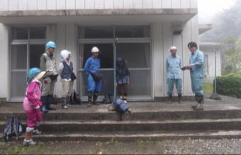
昨年６月25日に植え付けたスギ155本、ヒノキ166本の植林地の下草刈りを行いました。（植え付け時の報告はAbies通信No.46を参照ください。）
当初６月18日の予定でしたが雨で中止となり、下刈りには少し時期が遅いのですが７月９日となりました。今日は曇り空、下刈り作業には最適です。
今年度から演習林主体のAbies活動の場合、開始前に「安全の為の確認」を行うことになり、装備は良いか、体調は良いか、作業場所の確認と注意すべき事項などのヒアリングを行いました。特にスズメバチがいない事は事前にチェック済みだが注意してください、との話がありました。
開始前安全確認
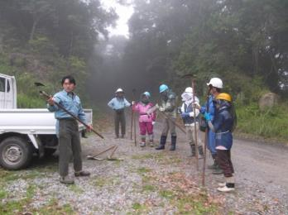
池ノ沢迄演習林の車で移動、藤平さんから「大鎌の取り扱い」について注意と指導を受けてから作業に入りました。
昨年植え付けた苗がどの程度根付いているか心配していましたが、ほとんど根付いており、元気に育っていたので安心しました。
大鎌の取り扱い指導
急斜面を大鎌を抱えて一番下まで下りていき、下草を刈りながら登って行きました。
雑草は60cm程、灌木の萌芽は2m程伸びていて、スギ、ヒノキの苗を覆い隠しており、大鎌を振るっていると苗を切りそうになる事がしばしばでした。
大鎌を初めて使った人も、何とか急斜面を這い上がりながら自分のエリアをきれいに刈り取り、大汗をかいて上まで刈りあがりました。12時を少し過ぎていましたが無事下草を刈り終えることができました。
草刈の終わった斜面はすっきりとしてスギとヒノキの苗が良く見え、達成感がありました。
体力的に限界でしたので、これで終わってホッとした次第です。
大鎌を片付け一休みしてから清澄宿舎へ戻り弁当にし、14時に解散しました。
以上

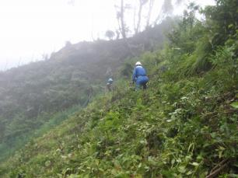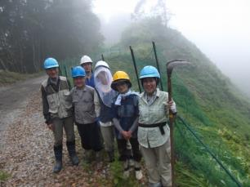
急斜面での下刈り 下刈り終了後のすっきりした斜面

7月度 Abiesボランティア活動
〈植物観察会 ―猪ノ川林道―〉
岩崎 寿一
日 時 ： 2014（平成26）年７月16日（水）
観察場所：猪ノ川林道～郷台畑 往復
集合場所：折木沢ボート手前 駐車場
参加者 ：石川、中原、村上、新井、岩崎（香）、岩崎（寿） ６名 敬称略

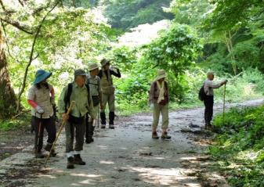
一般公開の際ガイドが出来るように勉強会を兼ねて、猪ノ川林道の夏の植物観察を行いました。
観察会の様子
今回は植物観察に造詣の深い方々が参加されたので、時間をかけ丁寧に歩き、一生懸命メモを取りました。聞き漏らした部分も多くあり、不備な点もありますが、観察しながら教えてもらった植物の要点を行程順に紹介します。私にとって珍しい草本を知ることが出来て感激でした。改めて花の時期に写真を撮りたいと思います。

１）折木沢駐車場発 9：00～加勢林道入り口着 9：45
アブラギリ： アブラギリは葉身の基部に柄の有る蜜線が２個有り、飛び出して見える。シナアブラギリは蜜腺に柄がなく飛び出しておらず、また花の芯が赤い。
サンカクヅル： 似たものでエビヅル、ノブドウ、アオツヅラフジ（毒）等見分けられると良い。
タケニグサ： 猛毒のアルカロイドを含む乳液が出るので注意。名の由来は、茎が中空で竹に似る、竹と煮ると竹が柔らかくなるなど。
ホタルブクロ： ヤマホタルブクロには、萼片のあいだに反り返る付属片が無い。
フユザンショウ：ミカン科で翼の有る羽状複葉、常緑樹である。サンショウは落葉する。
センニンソウ： 有毒 馬食わずとも云う。常緑つる性で羽状複葉。４枚の花弁に見えるのは萼片で本当の花弁はない。果実に白い毛があり、仙人のヒゲに見立てた。
ボタンヅル（三出複葉）に似ている。
ヤブタバコ： キク科。それぞれの茎に葉を並べ、それぞれの葉脇に頭花をつける。
似た花にガンクビソウがあり、枝先に花がつく。区別をつけると良い。
メギ： 枝には葉の変化した棘が多い。別名コトリトマラズ、ヘビノボラズ。目木と書き煎汁を眼病の治療に用いたことによる。黄色の染料にもされた。
シュウブンソウ：キク科、秋分の日頃に咲くので名前がついた、なぜこれがと思うほど地味な花である。春分草と云う草はないようだ。

２）加勢林道発～黒滝ゲート10：15
タマアジサイ： クサアジサイ：ヤマアジサイ ：３種が揃う
ケイワタバコ： 花茎や葉に褐色の毛がある他に、中央の葉脈が片寄っていて非対称になっていることが判別の基準になるという。花期がイワタバコより一月ほど早い。
アカショウマ： 咲いた後だった。花期６月。３回３出複葉。改めて観察したい。
マルバノホロシ：似たものにヤマホロシ、ヒヨドリジョウゴ（毒）等が有る。
キンミズヒキ： バラ科で盛夏に花を付ける。ミズヒキはタデ科でまったく別種。

３）黒滝ゲート（12時新田広場で昼食）～郷台着13：45
ヤブデマリ： 橋の際、実がついていた。
ミズタマソウ： アカバナ科の花で、白い毛の密生した果実を水玉に見立てた。花言葉は「心の美しさ」とか。花期は８～９月 今度は花と果実を見ようと思う。
ヤマキツネノボタン：キツネノボタンの変種で、毛の状態が違うようだ。
ハンショウヅル：花は終わっていた。来年は半鐘型の花を撮りたい、花期は５～６月。
ジャコウソウ： 花期は８～９月、日本固有種。良い香りがすると思ったが香りはないようだ。
ヒメガンクビソウ：ガンクビソウより小さく、葉先は尖らず縁は波型である。
オオバチドメ： 葉が大きいから。少ないという。
ハエドクソウ： ハエドクソウ科ハエドクソウ属の一科一属、仲間のない種である。
氷河期にユーラシア東部と北アメリカ東部に隔離分布された植物という。全草に有毒物質を含み、ハエの幼虫を殺したりハエ取り紙を作るのに利用された。
ミゾホオズキ： らしきものであったがはっきりしなかった。花の時期に再度確認したい。

４）郷台畑発14：15～黒滝ゲート出16：00
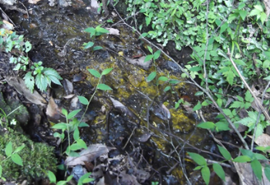
ミヤマタゴボウ：ギンレイカ（銀鈴花）ともいう。花期６～７月、小さな花が総状につく。球形の花実を銀の鈴に見立てたという。素敵な名前を付けてもらったな！！！
ヒカリモ： 川辺の旧お弁当広場の少し上流の側溝で見つけました。演習林から中央博の尾崎先生に確認して頂いたところ、ほぼ間違いないとの事。竹岡のヒカリモが有名で、天然記念物となっている。
ヒカリモ
テンニンソウ： シソ科テンニンソウ属、花期８～10月。同じシソ科のジャコウソウと葉がよく似ている。名の由来を知りたくて調べたが、納得できるような話はなかった。

折木沢駐車場着16：45（解散）

7月度 Abiesボランティア活動
〈高校生のための森と海のゼミナールサポート〉
岩崎寿一
日 時 ： 2014（平成26）年７月28日（月）～30日（水）（２泊３日）
場 所 ： 千葉演習林
千葉大学海洋バイオシステム研究センター
宿泊場所：札郷宿泊施設
参加者 ： 高校生男子５名、女子４名 計９名
スタッフ： 演習林：林長以下５名 千葉大：１名 Abies：１名

高校生を対象とし、自然界を正しく捉えるために「生物多様性」の視点から自然を見る目を養うことを目的としたゼミナールです。
今年度は９名の高校生が参加されました。ご両親の勧め、先輩の紹介、またインターネット検索で知った、などと話をしていました。
１日目
13時、清澄講義室に集合、自己紹介の後「千葉演習林ってどんなところ？」と題した山田林長の講義でゼミナールは開始されました。
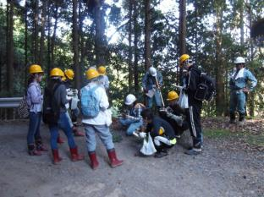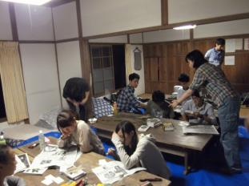
植物採集で森の説明を受ける 札郷宿舎での押し葉標本作り作業
「森林博物資料館」を見学、「植物採集と標本作り」の講義の後身支度をして「植物採集」のため森に入りました。
今年の宿泊は札郷宿舎でした。例年は清澄宿舎ですが、今回は札郷になりました。森の中、古い和風の宿舎で畳の部屋です。この環境は皆さんにとって初めての経験だと云う事でした。
夜は夕食後昼間に採集した葉を新聞紙に挟み標本作りました。その後野生動物の観察のため宿舎を出て山道を下り県道を歩きました。月明かりもない真っ暗な夜の山道を歩くのは初体験とか。残念ながらシカには会えませんでした。

２日目
朝食後、郷田倉先のスギ、ヒノキ人工林に入り「森の大きさを測ってみよう」の実習を行いました。樹の直径を測り、樹高を測り、チェーンソーでの伐採と玉切りを見学し、１本の木の総重量を計測しました。これで森全体の樹木の総量が計算できるのです。

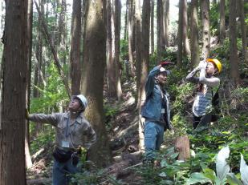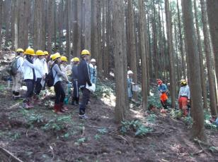
機械を使って樹高の測定実習 チェーンソーでの伐倒作業の見学

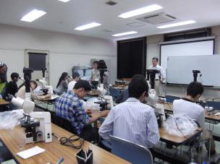
昼食後、鴨川市安房小湊の内浦湾に面した、「千葉大学海洋バイオシステム研究センター」へ移動、海のプランクトンについて講義を受けました。特に海藻類の海中深度による棲み分けと、水面近くに生息している緑藻の配偶のメカニズムなどの話を聞き、実際に顕微鏡を使って植物プランクトンを観察しました。
宿舎に帰り、夕食は庭でのバーベキューでした。食事の後「森と地球温暖化」の講義があり、その後「押し葉標本」を完成させました。
庭に出て焚火を囲み語らい、炎が小さくなった頃、庭にシートを広げて寝ころびました。この日はみずかめ座流星群が最大になる日、快晴の星空を見上げて流星を見つけ、各々願い事を念じました。
生徒の皆さんは自然の中での体験を楽しんでいました。
千葉大での顕微鏡観察
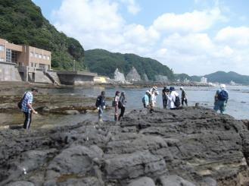
３日目
朝食後着替えてから荷物をまとめ、バイオシステム研究センターへ向かいました。「海辺の生き物たち」の実習です。直射日光の下、センター前の岩礁の海辺に出て、色々な種類の磯に住む生き物の観察を行いました。勉強というよりは磯遊びの楽しさを満喫したように思います。
12時前に研究センターで修了式を終え、昼食をとってから駅に向かい解散となりました。
研究センター前 岩礁の海辺での観察

今後のAbiesボランティア活動予定
＜お月見研修会＞
9月6日（土）-7日（日） 募集は締め切りました
＜試験研究補助 どんぐり拾いと加工＞
9月30日（火） 募集締切 9月24日（水）
＜千葉演習林120周年式典＞
11月15日実施予定 募集は締め切りました

詳しくは別途お知らせした案内をご覧ください。

=========================================================================================

千葉演習林ボランティア会 Abies 通信 No.52
〒299-5503 千葉県鴨川市天津770 東京大学千葉演習林
TEL:04-7094-0621 FAX:04-7094-2321

